Remidial praktikum konsli (instalasi)

Nayaka Bintang Pratama

11 RPL 2 / 18

Tahap – tahap instalasi laravel:

1. Buka website laravel installation

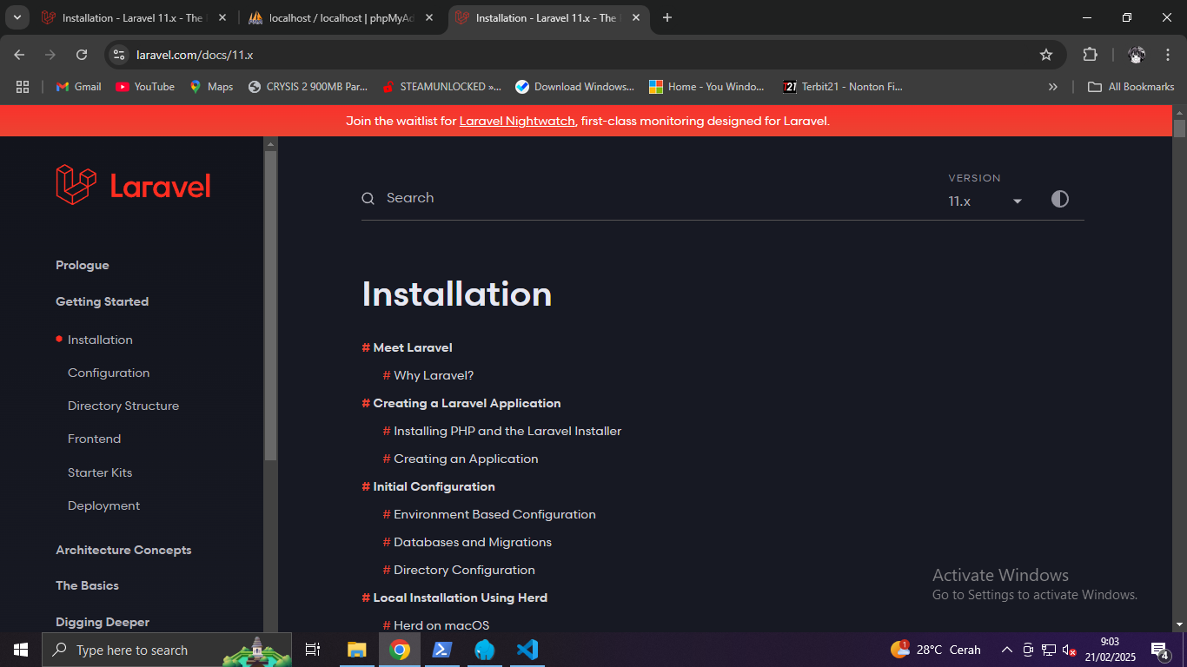

1. Buka powershell run as administrator dan ketik cd (directory yang dituju)

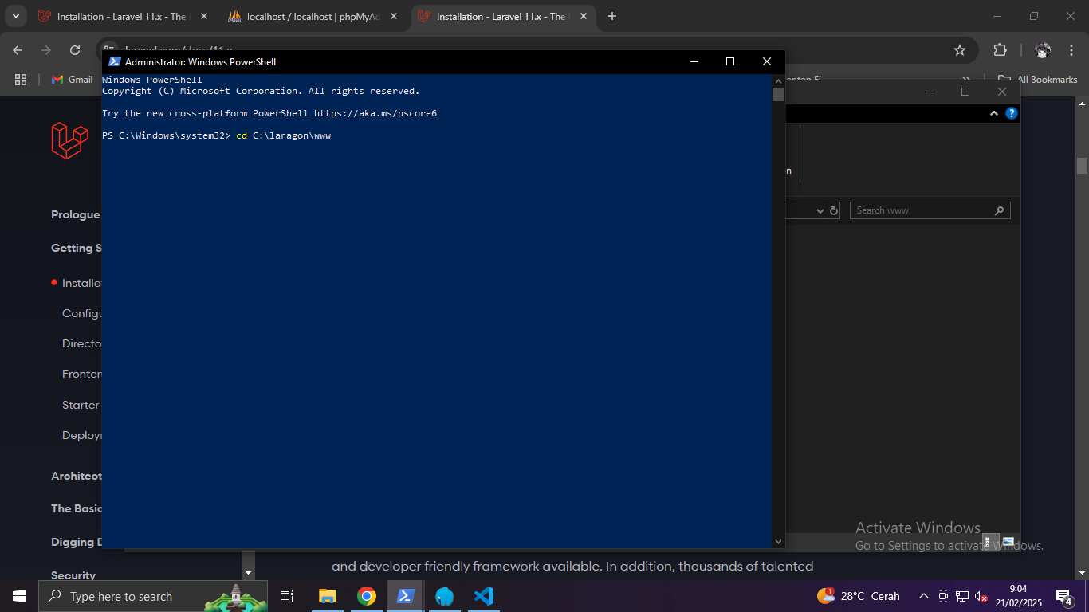

1. Copy command instalasi pertama di web larvael

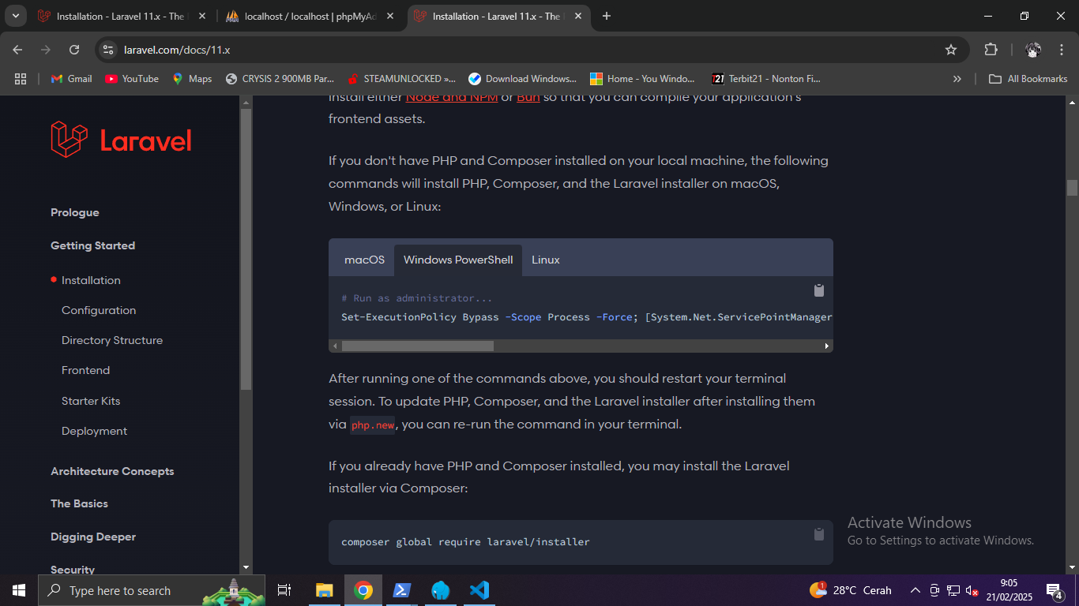

1. Jika sudah selesai copy command kedua di web laravel tersebut

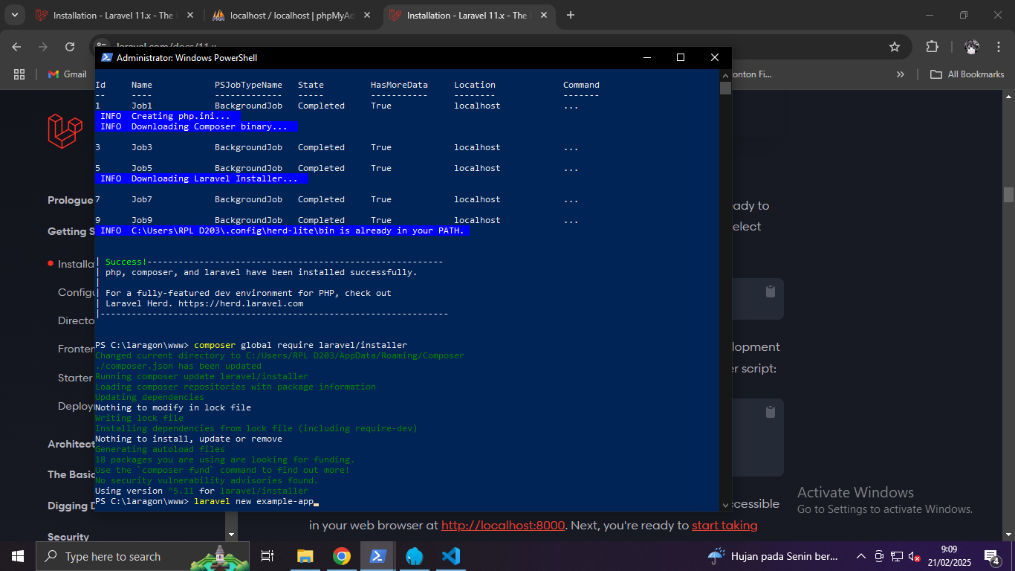

1. Jika sudah selesai langkah terakhir membuat file laravel

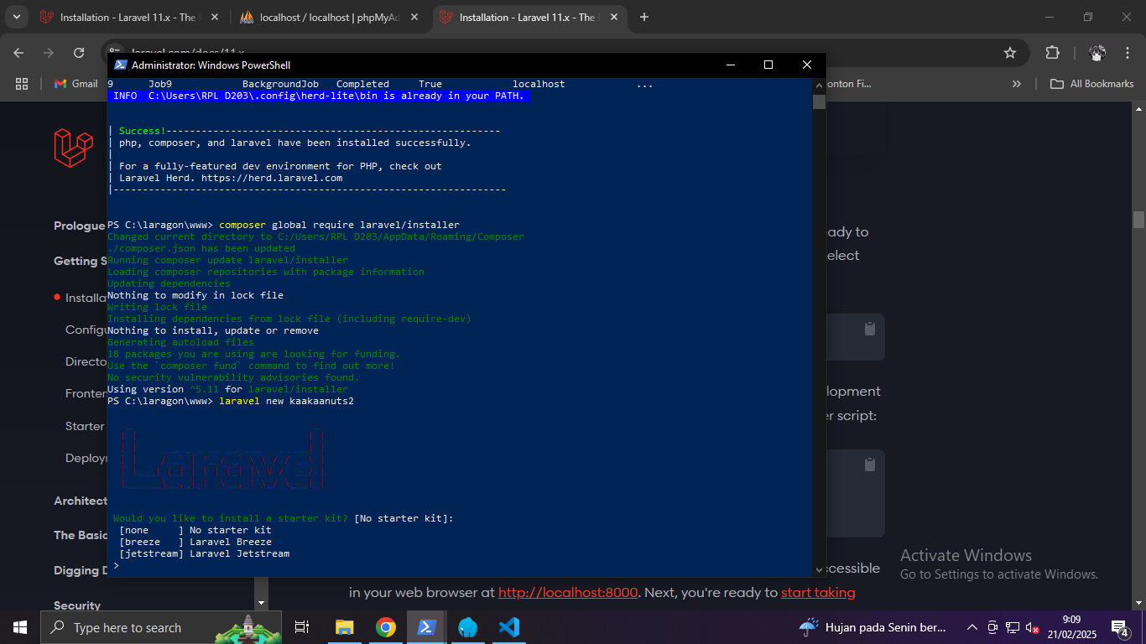

1. Jika muncul seperti itu yang pertama enter saja dan setelah enter ada 2 pilihan kita pilih yang 0

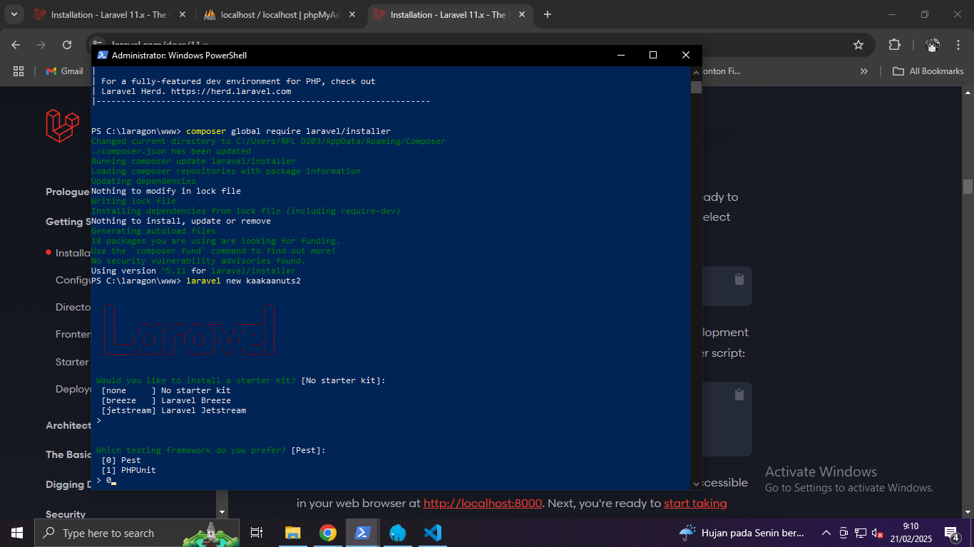

1. Jiks muncul 4 pilihan pada gambar dibawah ini kita pilih mysql dan ketik yes

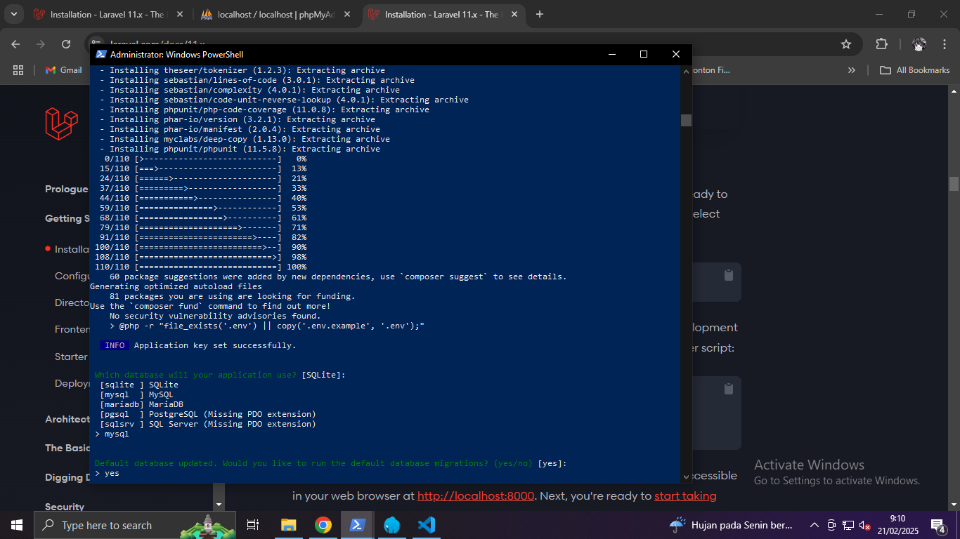

1. Jika sudah selesai laravel sudah terinstall dan siap digunakan

